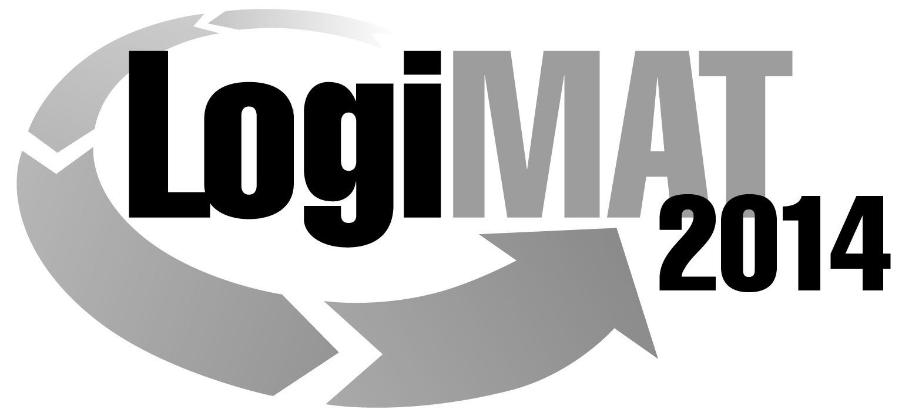

Messe- und Kongress-GmbH
Joseph-Dollinger-Bogen 9
D- 80912 München
Tel.: +49 (0)89 32391-253
Fax: +49 (0)89 32391-246
www.euroexpo.de
www.logimat-messe.de

12. Internationale Fachmesse für Distribution,
Material- und Informationsfluss vom
25. bis 27. Februar 2014, Neue Messe Stuttgart
München, 26.11.2013

Presseinformation

FORUM: Neue Marktchancen für Fahrerlose Transportsysteme (FTS)
Neue Konzepte und technische Innovationen

Dienstag, 25. Februar 2014 von 14:30 bis 16:00 Uhr, Forum VI, Halle 8

Moderation: Dr.-Ing. Günter Ullrich, Vorsitzender des VDI-Fachausschusses FTS und der Europäischen FTS-Community Forum-FTS

Die mobile Robotik und die Automobilindustrie sind technologische Vorreiter, die die FTS-Entwicklung herausfordern. Es entstehen ganz neue Konzepte und innovative technische Neuerungen. Das Fachforum besteht aus drei Vortragsteilen, in denen das Thema aus unterschiedlichen Blickwinkeln betrachtet wird: zunächst gibt es eine neutrale Übersicht aus dem Forum-FTS, danach eine Betrachtung aus Sicht der anwendungsorientierten Forschung. Ein hersteller-spezifischer Teil schließt die Darstellung ab.

Das Forum-FTS kündigt seit langem Veränderungen in der FTS-Welt an. Diese Veränderungen sind technischer Natur und wecken Begehrlichkeiten. Dr.-Ing. Günter Ullrich beschreibt die Ursprünge und die Auswirkungen der Technologieschübe, die über die FTS-Welt hinein brechen. Das automatische Fahren wird damit endgültig zur Schlüsseltechnologie vielerlei Service- und Transportsysteme (STS). Das autonome Fahren ist nicht länger Utopie, sondern reale Forderung. Die moderne Kliniklogistik spielt dabei eine Vorreiterrolle, weil hier das STS sehr viel integrativer verwendet werden kann als bisher üblich.

Dipl.-Ing. Thomas Albrecht vom Fraunhofer-Institut für Materialfluss und Logistik (FhG-IML, Dortmund) stellt ein Fahrerloses Transportsystem vor, das in der Lage ist, Pkw automatisch aufzunehmen, zu transportieren und an der Zielposition abzusetzen. Da das Transportfahrzeug sich an die jeweilige Größe der Pkw anpasst, ist es bei jeder Fahrt nur geringfügig größer als der zu transportierende Pkw. Aufgrund seiner hohen Beweglichkeit durch Allrad-Lenkung und wegen der sehr präzisen Fahrmanöver, die durch die eingesetzte Lasernavigation ermöglicht werden, ist der Flächenbedarf für Verkehrs- und Parkflächen erheblich geringer als bei konventionellem Fahren und Parken von Pkw.

Einsatzmöglichkeiten liegen zum einen im Bereich von automatischen Parkhäusern, wo die Vorteile in einem um bis zu 60% verbesserten Flächennutzungsgrad liegen sowie in der Möglichkeit, das neue System innerhalb sehr kurzer Zeit und ohne Umbauten am Gebäude in einem bestehenden Parkhaus nachrüsten zu können. Das zweite Anwendungsfeld liegt in der Automobilproduktion sowie Neuwagen-Logistik: am Ende des Produktionsbandes müssen im Produktions-Takt die fertigen Pkw abgenommen und auf Pufferflächen gefahren und abgestellt werden – dies kann kostengünstig und materialschonend durch FTF erfolgen. Weiter gibt es das Geschäftsfeld der Neuwagen-Distributoren, die derzeit noch mit erheblichem Personalaufwand Pkw auf sehr großen Parkflächen und in Parkhäusern zunächst einlagern und später in Gruppen für Auslieferungen, beispielsweise per Lkw-Transporter an Autohäuser, zusammenstellen.

Mit den neuen Transportsystemen G-Com und G-Pro setzt Grenzebach Maßstäbe in der Intralogistik und Produktionslogistik.

Mit dem modular aufgebauten G-Com-System hat Grenzebach eine neue Intralogistik-Lösung entwickelt, die speziell auf die Anforderungen im dynamisch wachsenden
E-Commerce/Multi-Channel ausgerichtet ist.
Herzstück der Idee ist ein mobiles Kommissionierlager. Über den „Warehouse Manager“ des Kunden wird die Lagerung der einzelnen Regale organisiert. Der Grenzebach-Flottenmanager steuert die Flotte der FTS, der sogenannten Carrys. Diese robusten, intelligenten Fahrzeuge führen die Regale mit den eingelagerten Artikeln vollautomatisch zu Pick-Stationen und nach Entnahme der Artikel wieder zurück ins Lager.

Mit dem G-Pro hat Grenzebach ein System für die Güterbewegung zwischen Lager und Produktion geschaffen.
Intelligente Carrys bewegen sich unter einem fahrbaren Lastenträger auf dem sich das zu transportierende Material befindet. Trotz der geringen Abmessungen kann das Carry Lasten von bis zu 1,2 Tonnen bewegen. Zudem sind die Carrys mit Sicherheitssensorik ausgestattet und für die personensichere Bewegung auf engstem Raum entwickelt worden.

Durch die innovative Ladetechnik über Induktionsschleifen bezieht die komplette Carry-Familie beim Fahren kontaktlos Energie. Dank des einheitlichen Steuerungssystems können alle Grenzebach-FTS sowie Snox-Fahrzeuge miteinander betrieben werden.

Hinweis: Für den redaktionellen Inhalt dieser Meldung ist das Unternehmen bzw. Institut verantwortlich, das dieses Forum veranstaltet.

